 | UNIVERSIDADE TIRADENTES  DIRETORIA DE PESQUISA E EXTENSÃO  PROGRAMA DE PÓS-GRADUAÇÃO EM BIOTECNOLOGIA INDUSTRIAL | 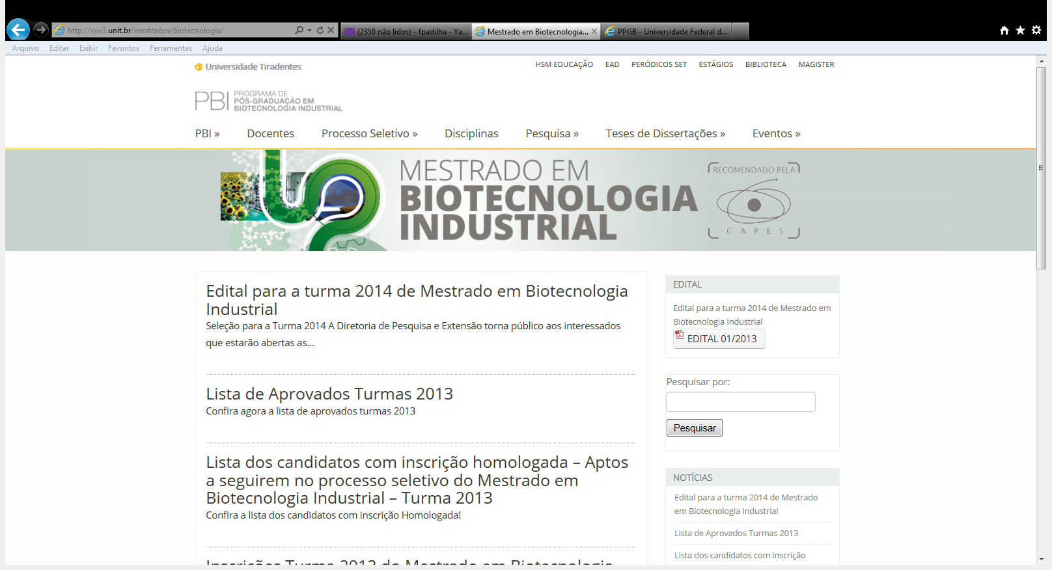 | 10

PARECER DOS ORIENTADORES PARA HOMOLOGAÇÃO DA DISSERTAÇÃO OU TESE

Aracaju, xx de xxxxx de 20xx.

Ilmo Sr.
Prof. Dr. _________________________
Programa de Pós-Graduação em Biotecnologia Industrial

Universidade Tiradentes/Unit

Prezado Coordenador,

Vimos por meio deste, na condição de orientadores, informar que a dissertação (ou tese) intitulada “xxxxxxxxx“, de autoria do(a) mestrando(a)/doutorando(a) xxxxxxxxxx, foi revisada e está sendo encaminhada para homologação pelo colegiado do Programa de Pós-Graduação em Biotecnologia Industrial, tendo em vista que atendeu a todas as correções e alterações sugeridas pela banca examinadora de defesa, composta por Prof(ª). Dr(a). xxxxx, Prof(ª). Dr(a). xxxxx, Prof(ª). Dr(a). xxxxx e Prof(ª). Dr(a). xxxxx.

Atenciosamente,

____________________________
Prof. Dr. Xxxxxxxxxxxxxxxxxx
Orientador

____________________________
Prof. Dr. Xxxxxxxxxxxxxxxxxx
Orientador

